编号：0034-2019-AA-2021
计量要求导出和计量验证记录表
测量过程名称 |  | PE 管材直径测量 |  |  | 被测参数要求(含公差) |  | DN50 $(+0.05\sim +0.35)mm$
被测参数要求识别依据文件 |  |  |  |  | GB/T13663.2-2018
计量要求导出方法（可另附）
测量参数公差范围：Ｔ=0.30mm
导出测量设备的最大允许误差△_{允}≤1/3Ｔ=±0.15×1/3 = ±0.05mm
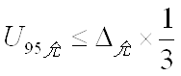
2.测量设备校准不确定度推导：
= 0.05×1/3= 0.017mm
3. 被测参数测量范围：各种规格的给水管的直径测量测量范围DN50mm，选择0-200mm的数显卡尺。
计量校准过程 | 测量设备名称/编号 |  | 型号规格 | 主要计量特性  (最大允差或示值误差最大值/准确度等级/测量不确定度) |  | 校准证书编号 |  | 校准日期
 | 数显卡尺  9010081 |  | 0-200mm | 0$\sim 70mm,$±0.02mm |  | NC21113348A |  | 2021.11.11
计量验证记录
测量设备的测量范围（0-200）mm，满足导出计量要求的测量范围DN50mm的要求；
测量设备的校准结果U=0.01mm k=2 , 满足导出计量要求的U_{95允}=0.017mm的要求；
测量设备0$\sim 70mm$最大允许误差±0.02mm，满足导出计量要求最大允许误差±0.05mm的要求。

验证结论：√符合 □有缺陷 □不符合（注：在选项上打√，只选一项）

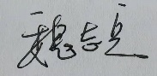
验证人员签字： 验证日期：2021 年11 月16 日
认证审核记录：
- 被测参数要求识别代表了“顾客”的要求；
- 计量要求导出方法正确；
- 测量设备的配备满足计量要求；
- 测量设备已检定/校准；
- 测量设备验证正确。
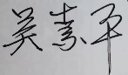
审核员签名：

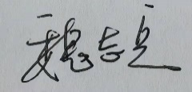
企业代表签字： 审核日期：2021 年 12 月09 日

